ระบบงานบริหารราชการ
ผู้ดูแลระบบ
- ระบุเงื่อนไขการค้น ซึ่งต้องการในส่วนของหน่วยงานย่อย เรียงลำดับตามตัวอักษร
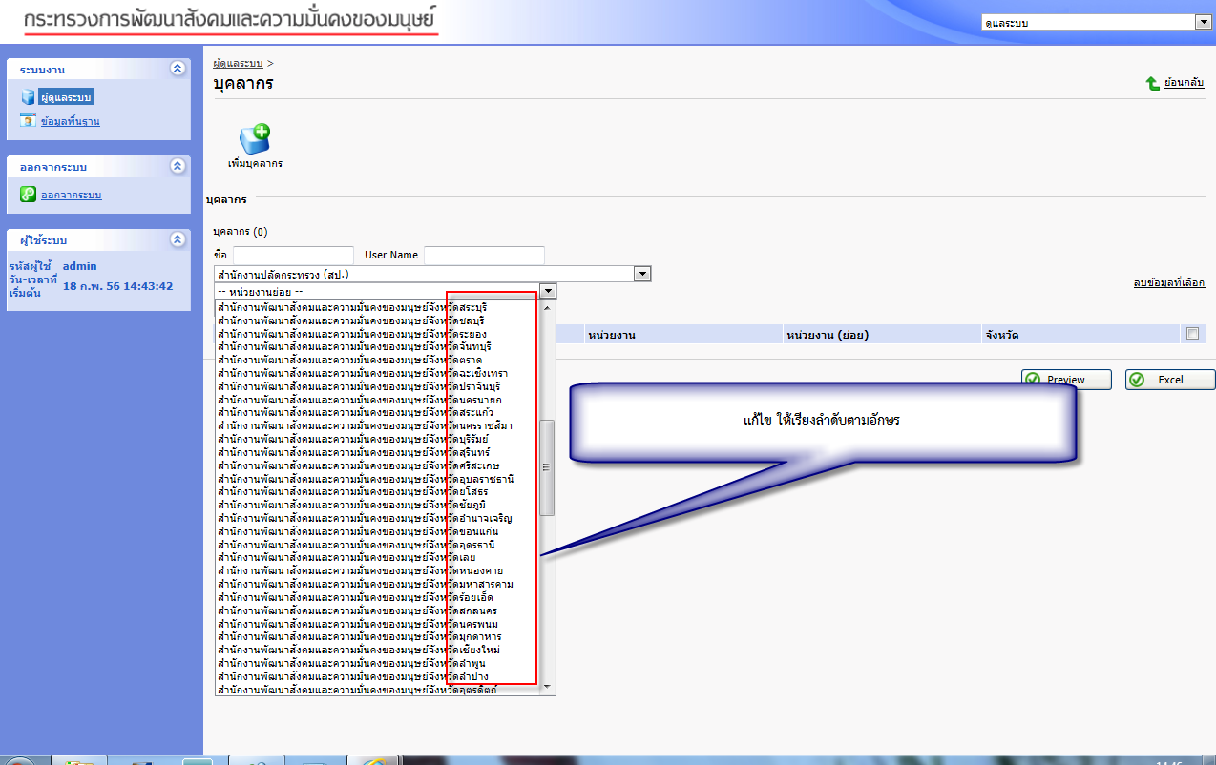

- ต้องการให้ระบบแสดงหน้าถัดไป เมื่อทำการลงข้อมูลที่เลือกแล้ว
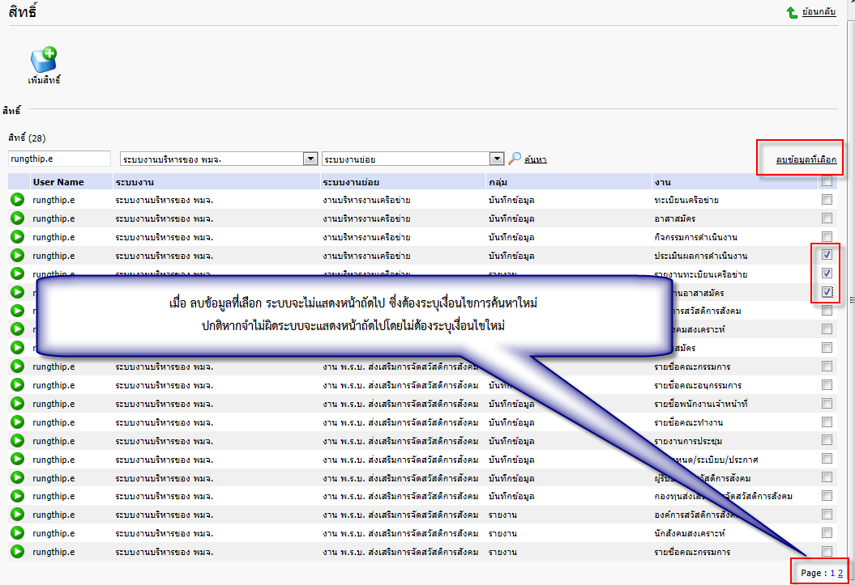

- หน่วยงานย่อยซ้ำ
